En la aplicación haremos una llamada al método getNuevoCiclo Para dar de alta un nuevo ciclo con estos datos ("DPI","Desarrollo de productos informaticos","MEDIO")

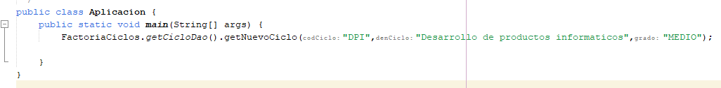

Ver el resultado en la base de datos

